Description d’une activité d’apprentissage en EMC intégrant le numérique par la réalisation d’une émission radio thématique avec l’appli France Info Junior.
Loïc BULLY, Lycée Victor Hugo, Besançon. Loic.Bully@ac-besancon.fr
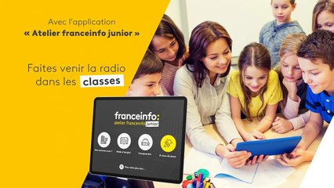
Niveau, thème :
Il serait possible de réaliser une émission radio en SES ou en EMC dans chacun des trois niveaux de seconde, première ou de terminale.
Cette présentation propose un travail avec une classe de seconde en EMC, qui explore la thématique des libertés individuelles.

Outils numériques utilisés.
- Une tablette par groupe de 6 élèves,
(le réseau canopé peut prêter des tablettes pour ce genre de projet.)
- Donc pour une classe entière de 35 élèves: 6 tablettes. Pour un demi-groupe: 3 tablettes.
L’application "L’atelier franceinfo junior" permet aux enseignants et à leurs élèves de comprendre la fabrique de l’information grâce à l’expertise de l’antenne « franceinfo ». Elle permet aussi de construire en classe des journaux radiophoniques de 10 minutes.
Cette application est composée de 4 entrées.
- Une présentation : découvrez Radio France, franceinfo et franceinfo junior en vidéo ;
- Une rubrique Comprendre : écouter un journal type, écouter des séquences qui le composent (habillage, titres, lancement, reportage, interview, brèves, chronique) ; recouper son information, point essentiel du métier de journaliste ; apprendre à reconnaître une infox
- Une rubrique À vous de jouer : les élèves enregistrent leur propre journal (par le micro de la tablette) et le montent eux-mêmes (sur la tablette) !
- Pour aller plus loin : des fiches métiers, des fiches pédagogiques sur les fake news, autrement appelées infox, élaborées par le CLEMI. »
L’application peut être utilisée pour monter une émission de webradio et récupérer le fichier audio pour le diffuser.
Au premier lancement l’application demande de s’authentifier, utiliser :
- Login : franceinfojunior
- Mot de passe : scolaires
- Attention : L’application est gratuite mais seulement disponible sur tablettes.
- Configuration requise :
  - Sur Système Android : La version minimum d'Android est 4.4.2 avec une recommandation pour Android 7
  - Sur Apple : La version minimum IOS 10 avec recommandation IOS 11.
- Lien du téléchargent à partir des tablettes : https://www.maisondelaradio.fr/page/lappli-franceinfo-junior
- Découvrir l’outil avec une vidéo de deux minutes: https://www.youtube.com/watch?v=GceYUcTA9wU
Organisation de la classe.
- En demi-groupe (17 élèves).
- Chaque demi-groupe est composé de 3 groupes de 5-6 élèves qui travaillent en quasi-autonomie sur la production de leur émission.

Tâches de l’élève, production attendue .
Les élèves doivent produire une émission thématique de 10 à 20 minutes à l’aide de l’appli France Info Junior.
A la fin du projet, chaque groupe de de 5 - 6 élèves doit avoir une émission audio finalisée, que l’on peut éventuellement intégrer sur le site Internet du lycée ou sur un blog/webradio.

Présentation de la séquence : (8 séances d’une heure)
Séance 1:
-Présentation du projet : réalisation d’une émission audio sur le thème des libertés individuelles.
En 2 temps :
1- Introduction par l’enseignant de la thématique choisie, (pédagogie active pour interroger cette notion de libertés individuelles), puis présentation rapide du projet (produire une émission radio à l’aide de l’appli France Info Junior)
Cette première séance permet de présenter le projet ainsi que le thème des libertés individuelles.
(Programmes: Thème annuel de la classe de seconde: la liberté, les libertés.
Le programme de la classe de seconde est construit autour de la notion de liberté. La liberté constitue un principe constitutionnel essentiel de la démocratie. La liberté s’exerce en prenant appui sur ce que la loi affirme et garantit: les libertés individuelles, civiles, politiques et sociales, les différents droits de l’Homme;elle est rendue possible par les limites que la loi pose.En approfondissant la notion de la liberté et la connaissance des libertés, l’élève est encouragé à comprendre les conditions de son émancipation intellectuelle, sociale et politique.)
2- Formation des groupes : Les élèves doivent se répartir dans 3 groupes de 5/6 élèves. Organisation du travail en îlots (ce sera la configuration pour chacune des séances). Les élèves doivent rechercher un sujet sur lequel ils vont travailler, et l’interroger d’une certaine manière.
Sans le présenter ainsi, il s’agit ici pour les élèves de poser une question qui sera au coeur de la construction de leur émission, c’est donc un travail de problématisation.
Point de vigilance : aider les élèves à trouver un sujet assez ouvert qui permette d’explorer différents « angles ».
Exemple de sujets choisis par les élèves :
- La laïcité, entrave ou socle des libertés individuelles ?
- Qu’est ce qu’une tenue correcte au lycée ?
- Est-ce qu’on peut tout dire dans l’espace public ?
- Faut-il restreindre la liberté d’expression des médias ?
- Égalité homme-femme, ou en est-t’on ?
- Est-on libre d’affirmer son homosexualité aujourd’hui ?

Séance 2 :
En deux temps.
1- Découverte de la construction d’une émission radio à travers l’appli France Info junior
L’appli est très ludique, elle permet de découvrir comment construire une émission radio, (et aborde aussi le travail du journaliste, qui doit vérifier ses informations, cela peut être l’objet d’un autre travail, qui n’a pas été abordé ici.)
Il est donc possible de montrer rapidement aux élèves :
- Un exemple d’émission (Entrée « comprendre » : Écouter un journal type.) Écoute collective
Pendant cette écoute, l’enseignant peut relever les différents rôles des intervenants (le présentateur/animateur, les journalistes, les personnes interviewés), puis les différentes séquences (jingle, habillage antenne, lancement, le reportage, l’interview, la brève, la chronique, les sons d’ambiance). Il est possible d’écouter un exemple de chacune de ces séquences avec l’appli.
Ensuite, on peut distribuer des fiches à chaque groupe sur les différents rôles (animateur, journaliste) Voir Pièce jointe.
- Présentation du « conducteur » de l’émission, qui permet de mettre à l’écrit la construction de l’émission et précise qui prend la parole, quand, combien de temps, à quel moment placer les habillages sonores, etc.
Cet outil est important car il permet de cadrer les élèves et de les obliger à se mettre d’accord à l’écrit avant de partir dans tous les sens. Le conducteur devra être validé par l’enseignant avant l’étape suivante.
A l’oral, l’enseignant peut donner un exemple de conducteur sur une émission fictive de son choix en notant les différentes étapes au tableau.
Exemple :
Émission : Comment le Covid a transformé l’école ?
0 → 0,30’ | Jingle | audio
0,30 → 1’30 | Présentation émission | Par Thomas (animateur)
0’30 → 1’30 | Tapis sonore | audio
 | Virgule sonore (transition musicale rapide 4 sec) | audio
0,30 → 1’30 | Sujet 1 : retour sur les différentes étapes depuis le début du Covid | Par Ines (journaliste)
1’30 → 3’ | Sujet 2 : Interview proviseur. Comment le lycée s’est il adapté ? | Interview
 | Virgule sonore (transition musicale rapide 4 sec) | audio
3’ → 6’ | Sujet 3 : Comment les enseignants se sont adaptés ? | 2 interviews d’enseignants  (par Théo et Nassim)
6 → 9’ | Sujet 4 : Comment les élèves vivent ces perturbations ? | 3 interviews d’élèves.  (par Julie, Pierre, Léa)
 | Virgule sonore (transition musicale rapide 4 sec) | audio
9’→ 9’45’ | Mot de la fin | Par Thomas (animateur)
9’45 → 10’ | Fermeture en musique | audio

2- Les élèves doivent commencer à construire leur conducteur, et se répartir les tâches.
Les élèves cherchent 4 à 5 angles pour traiter le sujet.

Exemple: - Qu’est ce qu’une tenue correcte au lycée ?
Angle 1: Retour sur le fait d’actualité en septembre dernier autour du crop top.
Angle 2: Ce que dit le règlement intérieur. Lecture du texte et explicitation de ces règles par le proviseur.
Angle 3 : Ce qu’en pensent les élèves.
Angle 4: Ce qu’en pensent les enseignants.
Angle 5: Ce qu’on en pense nous.
- recherche de personnes ressources à interroger,
- recherche d’informations sur le sujet
(Exemple : le fait divers en septembre 2020 sur le crop top, étude du règlement intérieur...)
- répartition du travail. Qui fait quoi ?

Ce travail doit être terminé pour la séance suivante.
Cette étape doit être validée par l’enseignant avant de passer à la suite.

Séance 3:
Conduire un entretien, cela s’apprend.
L’enseignant prend un temps en début de séance pour former les élèves à la conduite d’un entretien enregistré.
- Il faut essayer de poser les « bonnes » questions pour bien orienter la personne interviewée.
- Orienter l’entretien par les relances pour accéder à ce qui est intéressant.
- Acquérir les bonnes techniques de prise de son :
- Une personne doit prendre le son pendant qu’une autre conduit l’entretien.
- Enregistrer correctement
  - assez proche de la personne qui parle (30 cm),
  - celui qui conduit l’entretien et celui qui est interviewé doit attendre que la tablette soit bien positionnée avant de parler.
- Attention, sur l’appli France info junior, les enregistrements sont limités à 3’10. Celui qui prend le son doit faire un signe à celui qui conduit l’entretien lorsqu’il ne reste plus que 30 secondes (pour éviter des relances). Il est nécessaire parfois de faire plusieurs prises et anticiper pour ne pas interrompre une personne dans son développement.

Mise en pratique:
Chaque groupe définit quelques questions à poser à un élève de la classe ou un ensemble d’élèves (volontaires) par rapport à son sujet.
Répartition des rôles. Qui pose les questions ? Qui prend en charge l’enregistrement audio ? etc…
Cet essai doit permettre de constater les erreurs à ne pas faire, et préciser ce qu’est une bonne question, une bonne relance. Pendant qu’un groupe conduit l’entretien avec un élève, les autres sont spectateurs et doivent faire des remarques constructives à la fin.
Exemple: Qu’est ce qu’une tenue correcte au lycée ?
Si on pose seulement cette question, les personnes interrogées peuvent répondre vaguement “bah, une tenue normale quoi …”, ou éviter le sujet sensible (tenue trop courte, trop décontractée…)
Il faut alors préciser, peut-être en préparant quelques images choisies. Que pensez-vous de cette tenue (crop top très court, moins court, un short de plage et des tongues…).
Relances: Est ce que cela vous dérange ? Pourquoi ?
Fin de la séance: reformuler les questions, les relances, préparer des supports (éventuellement) pour conduire les prochains entretiens.

Pendant cette séance ou les élèves précisent leurs questions, préparent les supports, l’enseignant peut vérifier le conducteur de chaque groupe pour proposer des modifications et valider pour la suite.

Séance 4 et 5 + travail hors cours.
Recherche d’informations, réalisation des entretiens.
Pendant cette période, il fait essayer dans la mesure du possible que les élèves enregistrent avec la tablette, sinon, ils peuvent utiliser leurs téléphones. Par la suite, il sera possible d’enregistrer directement à la sortie d’une enceinte branchée sur la tablette. La qualité audio est moins bonne, mais c’est une manière de s’adapter aux contraintes des élèves.

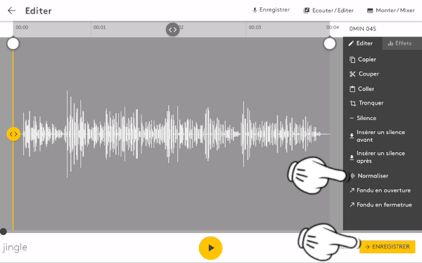
Séance 6: pré-montage
Exportation et sélection des extraits sonores, de jingles,...
Enregistrement éventuel de chroniques en amont.
Attention : Afin que le niveau sonore soit correct tout au long de l’émission que l’on créé, il est important de normaliser les fichiers audio utilisés (sauf les tapis qui doivent rester à un niveau faible). Pour cela, dans les zones « Monter » ou « Écouter / Éditer », un double-tap sur le fichier l’ouvre dans un éditeur de son.
Une fois toutes les opérations d’édition faites (copier, coller, troquer, fondus) et les effets éventuellement ajoutés, on procède à la normalisation. C’est particulièrement important pour les enregistrements des élèves.

Séance 7: montage de l’émission.
Sur l’appli France Info junior.
L’appli est assez intuitive.
Il faut se rendre dans l’onglet « a vous de jouer », puis « monter mixer », on peut ajouter les sons en glissant les sons sélectionnés sur les pistes.
Attention, il faut utiliser plusieurs pistes pour ajuster au mieux les sons les uns par rapport aux autres.

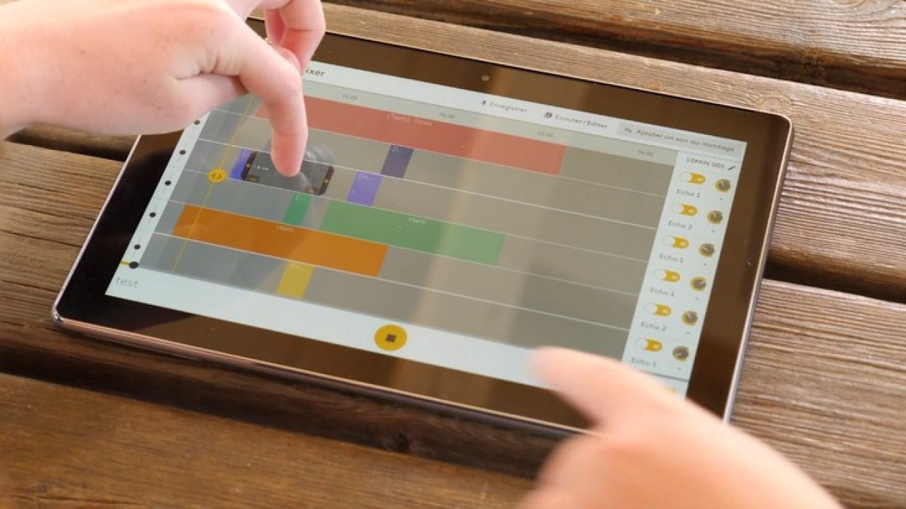
On peut affiner l’extrait audio en glissant les petites flèches aux extrémités du son.Pour supprimer un son au montage, il faut faire glisser le son en dehors (en haut) de la zone de montage.
Une fois le travail de mixage terminé, il faut exporter par le bouton en bas à droite et choisir « Tout vers fichier audio », cet export peut être long selon le matériel utilisé :
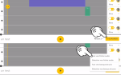
À la fin de l’export, l’appli demande une adresse mail pour y envoyer le résultat.
On peut passer cette étape en tapant sur OK sans adresse :
Sans entrer d’adresse, il faut aller chercher le fichier avec l’application icnMes Fichiers dans le dossier « Stockage interne/afij » :

Séance 8: écoute des émissions, comment progresser ? Bilan.

Compétences travaillées/visées.
- Travail en équipe pour produire, de façon relativement autonome, une émission radio.
- Rencontre de personnes ressources (physiquement)
- Recherche d’information pour apporter du contenu à l’émission.
Cadre de référence des compétences numériques (CRCN)
-INFORMATION & DONNÉE
- Mener une recherche ou une veille d’information
Niveau 3 : Effectuer une recherche dans des environnements numériques divers.
- Gérer des données
Niveau 3: Stocker et organiser les données dans des environnements numériques sécurisés de sorte qu’elles soient facilement accessibles
- CREATION ET CONTENU
- Développer des documents visuels et sonores
Niveau 5: Créer un objet multimédia

Mode d’évaluation.
Évaluation notée ou non selon le choix de l’enseignant.

 | non satisfaisant | assez satisfaisant | satisfaisant | Très satisfaisant
Capacité du groupe a travailler sérieusement et terminer dans les temps.
Capacité du groupe à construire un conducteur pertinent
Capacité du groupe à mener des entretiens
Capacité du groupe à rechercher les informations pertinentes et à les restituer.
Capacité du groupe à faire le montage audio.

Intérêts et les limites du numérique dans le dispositif ?
Intérêts:
- Ce projet innovant peut être très stimulant car les élèves ont une relative autonomie pour aboutir à un résultat concret.
- Le dispositif permet une prise en main par les élèves directement, c’est très intuitif, et la facilité d’utilisation permet de faire rapidement, sans beaucoup de moyens, une production de qualité, ce qui est valorisant.
Limites:
- Disposer de tablettes connectées dans son établissement.
- La nécessité d’obtenir l’autorisation d’utiliser la voix des élèves peut être limitant.
- Projet qui peut être chronophage.

Décalage entre les effets attendus et les résultats observés.
L’expérience a été très enrichissante, les élèves étaient plutôt satisfaits de leur production.
Toutefois, pour une expérience plus approfondie, il serait intéressant de faire ce travail à nouveau sur un autre thème, pour que les élèves puissent ré-investir le travail réalisé, afin d’éviter certains écueils.
Les précisions dans le déroulé ci-dessus proviennent des ajustements réalisés après la phase d’expérimentation.
Globalement, le risque est de laisser les élèves partir trop tôt de la salle de classe avec les tablettes, sans être suffisamment outillés sur la façon de conduire un entretien. Il est important de prendre le temps de bien réaliser cette étape, et être exigeant sur la finalisation précise du conducteur.

Variantes.
Il serait possible de réaliser le même travail sans tablette, avec les enregistreurs des élèves (smartphones) et le logiciel libre audacity qu’il est possible de faire installer sur les postes informatiques des lycées.

Cette fiche a été rédigée notamment à partir d’un site Internet utile qui présente l’appli.
https://www.waielbi.net/+-Atelier-franceInfo-junior-+

Documents annexes :
rendus élèves : (fichier : covidlycée.mp3 + secondetenue correcte.mp3)
entretien : (fichier : entretien tenue correcte.mp4)

